на Одещині помітили блискучих ібісів

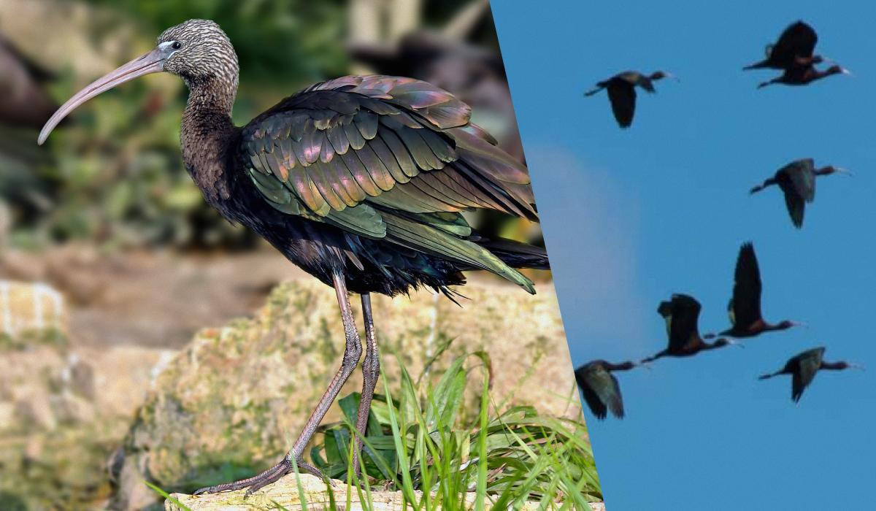
У Національному природному парку "Тузлівські лимани" помітили фантастичних птахів – блискучих ібісів.
"Вони завжди навесні з'являються спочатку на Тузлівських лиманах, а потім летять до дельти Дністра. Там, де колись була найбільша популяція гніздуючих блискучих ібісів на всьому Причорномор'ї. У нашому нацпарку вони не мають можливості гніздуватися, тому що немає відповідних біотопів – певних кущів верби, на яких вони люблять робити гнізда", - каже співробітник нацпарку, доктор біологічних наук Іван Русєв.
За його словами, в дельті Дністра для цих птахів було все – справжній рай на землі, але люди зруйнували природну екосистему (цикли водності, мілководдя) та ібіси тут стали дуже рідкісними гостями на гніздуванні.
"В дельті Дністра, вони вже зараз формують колонії для розмноження… На Тузлівських лиманах ібіси ще мігрують і кочують з лиману на лиман, але потужні шуми війни лякають їх. Кожного року з другої-третьої декади квітня їх можна бачити на мілинах наших лиманів", - розказує науковець. Він додає, що весь день птахи у пошуках їжі - невтомно блукаючи мілководдям Тузлівських лиманів. Протикаючи довгим і кривим, як шабля, дзьобом товстий шар мулу, вони раз у раз вивуджують звідти ласі шматочки.
Дзьоб блискучого ібіса (коровайки) оснащений чутливими дотикальними рецепторами, що дає їм змогу безпомилково намацати та схопити здобич. До меню коровайок входять всілякі багатощетинкові черв'яки, рачки, молюски, водяні комахи, мальки риб. На ночівлю коровайки влаштовуються в кронах дерев або на кущах і заломах очерету. У польоті зграя тримає кільватерну форму, птахи летять, струнко витягнувшись (голова і шия витягнуті вперед, а ноги відведені назад), та коротко й енергійно змахують крилами. Коровайки в місцях гніздування дельти Дністра, зазвичай живуть у великих колоніях. Вони мирно вживаються пліч-о-пліч з чаплями та малими бакланами.
"Причиною вимирання коровайки в дельті Дністра – крихкого символу Нижньодністровського національного природного - є техногенна зміна гідрологічного режиму річки Дністер каскадом ГЕС, при якому 85% заболоченої раніше території дельти зараз висихає на тривалий період. Іноді цей строк сягає 150 днів", - каже науковець.
Він пояснює, що колись цвітуча місцевість перетворюється на пустелю.
"І слід констатувати, що нові правила експлуатації каскаду Дністровських водосховищ ніяк не покращать життя блискучих ібісів, оскільки не враховують елементарні екологічні вимоги цього виду до сприятливого існування та відтворення природної популяції", - констатує Русєв.

